الفصل السابع
الجهاز التنفسي

7 - 1. الاهمية والوظيفة
تنطلق الطاقة المخزونة من الغذاء المتناول بعد أكسجته حيث يستخدم الأوكسجين من قبل الخلايا فيما ينتج ثنائي اوكسيد الكاربون, وهذه العملية تعرف بالتنفس (Respiration). ويتم الحصول على الأوكسجين من المحيط الخارجي حيث يقوم الدم في الفقريات المختلفة بنقله الى الأنسجة. ويساعد في عملية النقل صبغات تنفسية مثل الهيموغلوبين (Hemoglobin) الموجود في دم الطيور واللبائن. يرتبط الهيموغلوبين مع الأوكسجين مكوناً مركباً معقداً يحمل بواسطة الدم من أعضاء التنفس الى أنسجة الجسم، ويعود بثنائي اوكسيد الكاربون الذي يحمل معظمة بشكل حامض الكاربونيك وكاربونات الصوديوم من الأنسجة الى السطح التنفسي حيث يتم تحرره (شكل 7-1 و 7-2).
يقوم بواجب التنفس اعضاء متخصصة مثل الخياشيم (الغلاصم) (Gills) والرئتين (Lungs)، وربما اعضاء اخرى مثل الجلد والمستقيم والمجمع (في بعض الاسماك والبرمائيات والسلاحف المائية). ويتميز السطح التنفسي الكفوء بكونه واسعاً ورقيقاً ورطباً وغزير التجهيز الدموي.
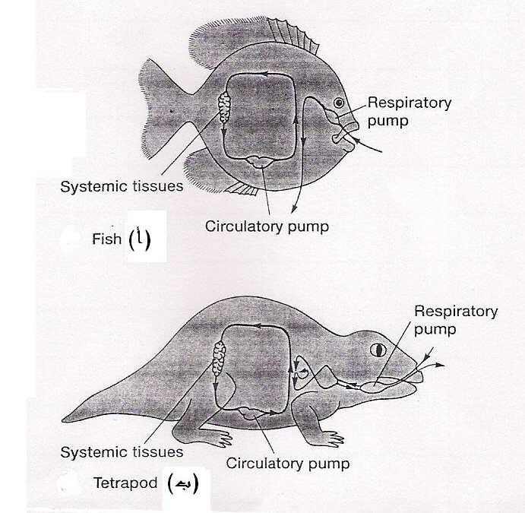

شكل (7-1): التداخل بين جهازي التنفس والدوران (أ) في الاسماك (ب) في رباعية الاقدام (عن (Kardong , 1998.

يتألف الجهاز التنفسي في الفقريات من: الممرات التنفسية (Respiratory Passages) والاعضاء التنفسية (Respiratory Organs). وتشتمل الممرات التنفسية على المناخر الخارجية (External Nares) والداخلية (Internal Nares) والمزمار (Glottis) والرغامى (Trachea) والقصبات الهوائية (Bronchi) والقصيبات (Bronchioles). اما الاعضاء التنفسية فتشمل الخياشيم (Gills) والرئات (Lungs)، فضلاً عن اعضاء تنفسية مساعدة.

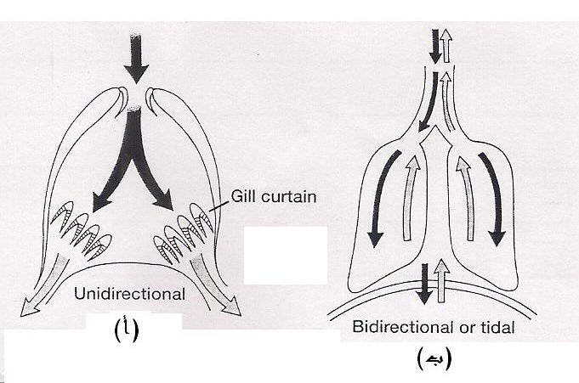

شكل (7-2): الدوران (أ ) احادي الاتجاه (Unidirectional) في الاسماك و (ب) ثنائي (Tidal or Bidirectional) في العديد من الفقريات
(عنKardong , 1998).

7 - 2. الممرات التنفسية
7-2-1. الممرات الأنفية (Nasal Passages)
(1). دائرية الفم
يتوسط الجهة الظهرية من الرأس منخر (Nostril) يفتح الى كيس شمي (Olfactory Sac) (شكل 7-3 ). ويمتد من الجهة البطنية لهذا الكيس قناة أنفية نخامية (Nasohypophysial Duct), وهذه القناة لا تتصل بالفم في الجلكي، بينما تظهر اتصالاً بالفم في الجرث (شكل 7-3 و 7-4).
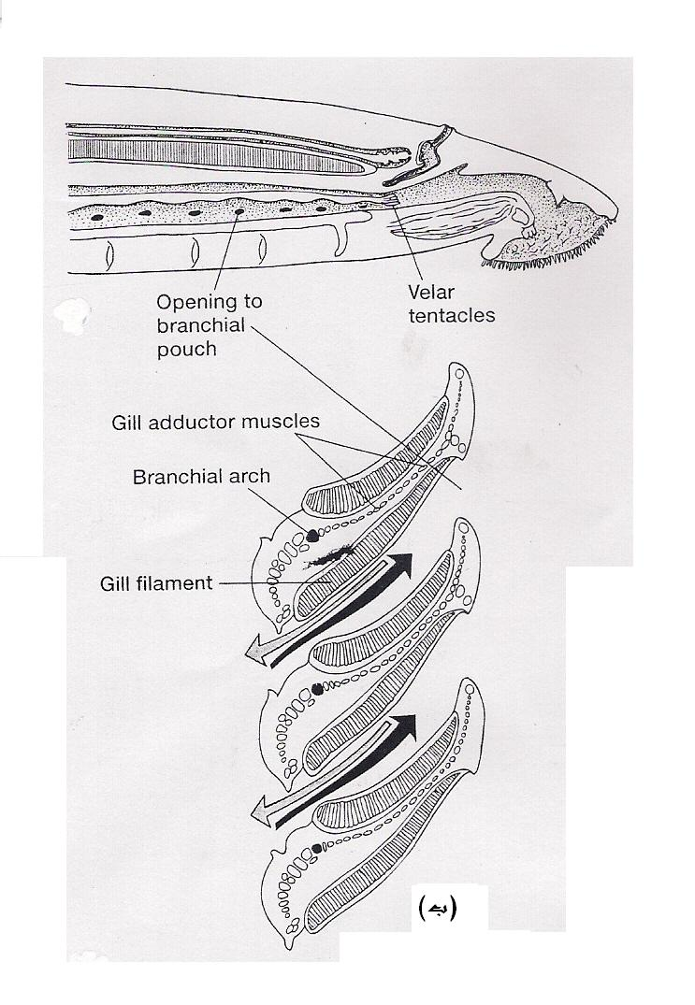
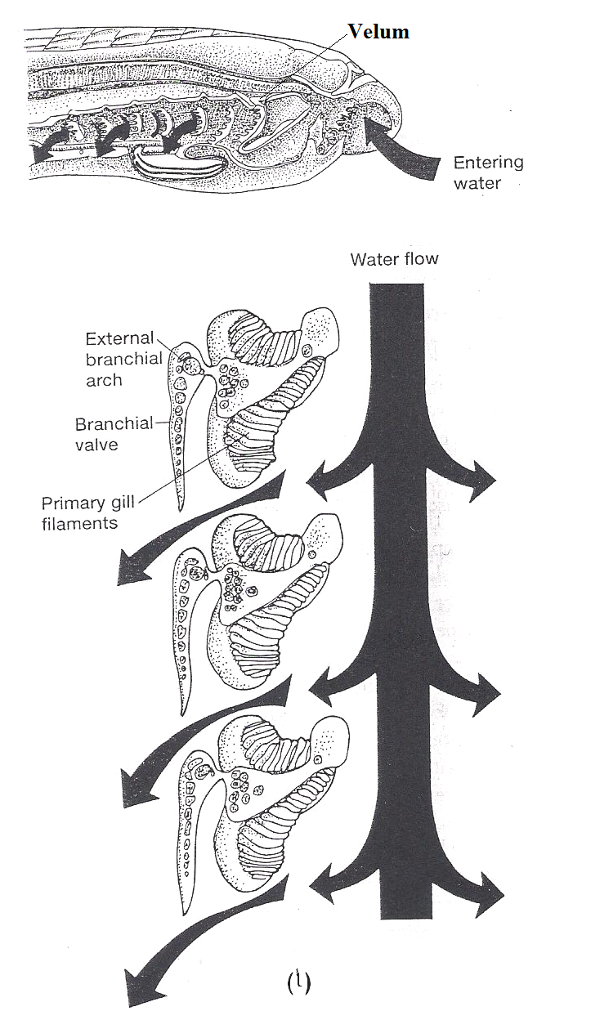

شكل (7-3): الجهاز التنفسي في الجلكي (اللامبري).
(أ) الجهاز التنفسي في يرقة الجلكي (Ammocoete Larva) (ب) الجهاز التنفسي في الجلكي البالغ (عنKardong , 1998).
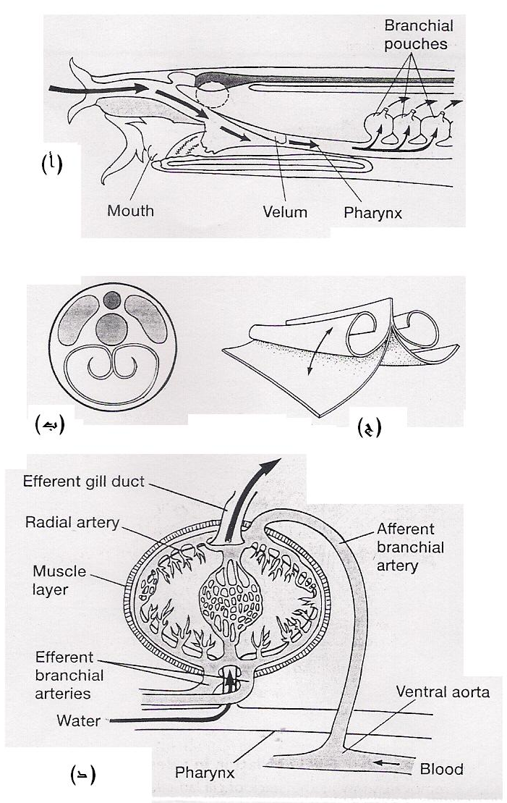

شكل (7-4): الجهاز التنفسي في الجرث.
(أ) مقطع طولي في مقدمة الجسم (ب) مقطع مستعرض للشراع الملتف.(ج) منظر جانبي للشراع. (د) جيب خيشومي مفرد يوضح مواقع دخول وخروج الماء وموقع الاوعية الشعرية الدموية (Capillary Beds) ضمنه (عنKardong , 1998).
(2). الأسماك
(أ) الأسماك الغضروفية
لبعض الأسماك الغضروفية اخدود فمي انفي (Oronasal Groove) متصل بفتحة شمية. وقد لا يكون هناك اتصالاً بين الأنف والفم كما هو الحال في كلب البحر (شكل 7-5).

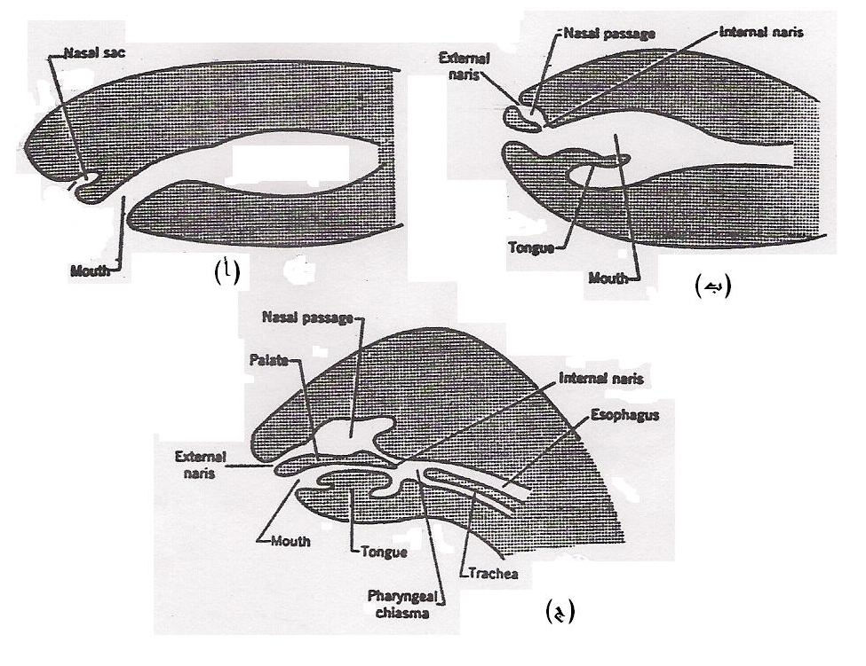

شكل (7-5): مخططات توضح علاقة الممرات الانفية بالفم في فقريات مختلفة.
(أ) كلب البحر (ب) البرمائيات (ج) اللبائن

(ب) الأسماك العظمية
تؤدي فتحتا الأنف الخارجيتين في بعض أنواع الأسماك العظمية الى الفم. وقد يفتقد بعضها إلى المنخرين الداخليين.

(ج) الأسماك الرئوية
للأسماك الرئوية منخران خارجيان, وآخران داخليان يقعان عميقاً في التجويف الفمي.
(3). البرمائيات
يفتح الممران الانفيان الى الخارج عن طريق المنخرين الخارجيين. ويحرس هذان المنخرين صمامان ينظمان مرور تيار الماء, ويفتحان الى داخل تجويف الفم عبر المنخرين الداخليين.

(4). الزواحف
تكون المناخر الخارجية عبارة عن فتحات صغيرة يوجد على جانبها الداخلي صمام لغلق الفتحة. ويظهر من عظام الفك الاعلى بروزين شبيهان بالرف ينموان نحو بعضهما لكنهما لا يلتقيان في معظم الزواحف عدا التماسيح حيث يؤدي ذلك الى استطالة الممران الانفيان. وتقود المناخر الى اكياس صغيرة تعرف بالردهات الانفية (Nasal Chambers) او الاكياس الشمية (Olfactory Sacs) والتي تفتح الى التجويف الفمي البلعومي بواسطة المناخر الداخلية.

(5). الطيور
تفتح المناخر الخارجية الى اكياس شمية صغيرة تتصل بالبلعوم عن طريق المناخر الداخلية. ويستمر الحنك مشطوراً في الطيور كما هو الحال في الزواحف وهذا ما يبقي الممران الانفيان قصيران نسبياً, اضافة الى وقوع المنخرين الخارجيين عند قاعدة المنقار. اما في حالة وقوع المنخرين الخارجيين على طرف المنقار فأن الممران يزداد طولهما، كما في طائر الكيوي (Kiwi).

(6). اللبائن
تفتح المناخر الخارجية في الممر الانفي, وينفصل الممران الانفيان عن بعضهما بغضروف رقيق. ينفصل تجويف الفم عن الانف بالحنك الثانوي (Secondary Palate) عدا المنطقة البعيدة حيث يلتقي التجويفان, وبذلك يصبح الممران الانفيان طويلان. والانف من ميزات اللبائن. وهو قد يكون طويلاً ويشبه الخرطوم، كما في الخلد (Mole), وقد يلتحم مع الشفة العليا كما في خرطوم الفيل.

    - البلعوم
لا يكون البلعوم جزء من الجهاز الهضمي فقط ، وانما يكون جزء من الجهاز التنفسي ايضاً حيث تتكون على جانبيه الشقوق الخيشومية، وربما تراكيب اخرى مثل مثانة السباحة (Swim Bladder).

(1). دائرية الفم
توجد في يرقة الجلكي ثمانية أزواج من الشقوق الخيشومية تقع على جانبي البلعوم. وأثناء عملية التحول إلى الطور البالغ ينشطر البلعوم إلى جزء بطني يشكل الأنبوبة التنفسية (Respiratory Tube) او البلعوم (Pharynx), وجزء ظهري هو المرئ (Oesophagus). يحرس فتحة الأنبوب التنفسي شراع (برقع) (Velum), ومن ثم فأنه ليس هناك اتصالاً مباشراً مع القناة الهضمية (شكل 7-3). والخياشيم او الجيوب الخيشومية في الجلكي عبارة عن تراكيب عدسية الشكل محدبة الوجهين تنفصل عن بعضها بحواجز خيشومية عريضة, وينشأ على سطوحها الداخلية صفائح خيشومية (Gill Lamellae. وهذه الصفائح عبارة عن مجموعة من الطيات الافقية التي تنشأ من الاديم الباطن (Endoderm), وتكون ذات تزويد دموي غزير. وكل جيب ذو مجموعتين من هذه الصفائح: مجموعة على الجدار الامامي يطلق عليها، نصف خيشوم (Hemibranch), واخرى على الجدار الخلفي, وهما يكونان معا خيشوم كامل (Holobranch) شكل (7-3).
يفتح كل جيب خيشومي الى الخارج بصورة مستقلة، حيث تظهر على كل جانب من الجسم سبعة ثقوب خيشومية تغطى بطيات جلدية صغيرة. وهذه الطيات تعمل كصمامات كما هو الحال في الجلكي، او قد تفتح بفتحة مشتركة واحدة على كل جانب من خلال قناة مشتركة واحدة كما هو الحال في الجرث.
يدخل الماء الى الانبوب التنفسي في الجلكي عن طريق القمع الفمي ويخرج عبر الجيوب الخيشومية. وقد يدخل الماء الى الانبوب التنفسي عبر الجيوب الخيشومية ويخرج من نفس الطريق. ولهذا التكيف فائدة او أهمية لانجاز فعل التنفس عندما يكون الحيوان متعلقاً بالفريسة أثناء التغذي. اما في الجرث فيوجد اتصال ما بين المنخر والفم, وفي هذه الحالة يدخل الماء الى البلعوم عن طريق المنخر، ويخرج من الفتحات الخيشومية الخارجية (شكل 7-4).
يتباين عدد الشقوق الخيشومية في دائرية الفم حيث يتراوح ما بين 5-15 زوج. وعملية التنفس تتم بمساعدة السلة الخيشومية التي تنضغط بواسطة تقلص العضلات مما يؤدي الى دفع الماء بقوة خلال الفتحات الخيشومية. اما اثناء الشهيق فأن السلة الخيشومية تتسع مما يسمح بدخول المزيد من الماء، ومن ثم حدوث التبادل الغازي داخل الجيوب الخيشومية.

(2). الأسماك

(أ) الأسماك الغضروفية
توجد على الجدارين الجانبيين للبلعوم 5-7 ازواج من الجيوب الخيشومية. وكل جيب مضغوط امامياً خلفياً حيث يتصل مع البلعوم عن طريق فتحة خيشومية داخلية ويفتح الى الخارج بفتحة خيشومية خارجية (External Branchial Aperture) ضيقة (شق خيشومي). يحتوي كل جيب على مجموعتين من الصفائح الخيشومية. ويكون الجيب الأخير في كلب البحر حاوياً على صفائح خيشومية في الجانب الأمامي فقط (نصف خيشوم Hemibranch ), ويعرف الجيب الخيشومي الأول بالمتنفس (Spiracle) كونه مختزلاً (شكل 7-6).
تنفصل الجيوب الخيشومية بحواجز ميزوديرمية بين خيشومية (Interbranchial) تغطى بنسيج من الاديم الباطن. وينشأ على سطح كل منها صفائح خيشومية, وضمن كل حاجز يوجد قوس حشوي ساند تخرج منه اشعة خيشومية (Gill Ray). كما يكوُن القوس امشاطاً خيشومية (Gill Rackers) تحرس الفتحة الخيشومية الداخلية وتمنع مرور الغذاء (شكل 7-6).
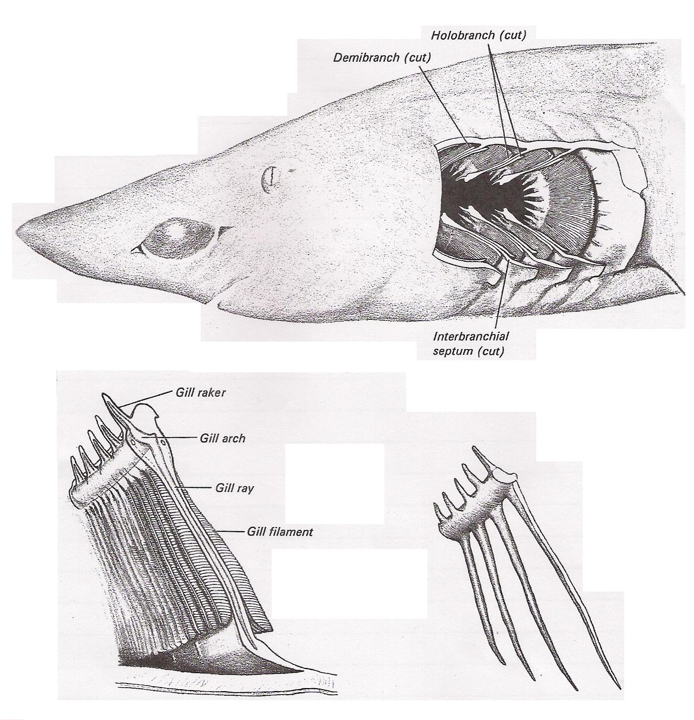

شكل (7-6): الجهاز التنفسي في كلب البحر. (عن Wischnitzer , 1972)

ينخفض قاع التجويف الفمي البلعومي وتغلق الفتحات الخيشومية الخارجية بالطيات الجلدية فيما يتسع جدار الجسم ويفتح الفم فيمر الماء الى داخل الفم. ومن ثم ينغلق الفم وتتقلص جدران البلعوم, ويرتفع قاع التجويف الفمي البلعومي فيندفع الماء الى الفتحات الخيشومية الداخلية. ويغلق المرئ فيندفع الماء نحو الشقوق الخيشومية ويغمر الصفائح الخيشومية حيث تقوم هذه التراكيب باستخلاص الأوكسجين (ان تركيز الأوكسجين في الهواء اكثر بـ 30 مرة من تركيزه في الماء تقريباً وانتشاره 30.000 مرة أسرع في الهواء منه في الماء) وطرح ثنائي اوكسيد الكاربون. ومن ثم يغادر الماء الى الخارج عن طريق الفتحات الخيشومية الخارجية.
تقع الشقوق الخيشومية الخارجية في القوابع (Batoidea) الى الجهة البطنية. وفي هذه الأسماك يدخل الماء عن طريق المتنفسين (Spiracles) الواقعين في الجهة الظهرية، ويخرج من الفتحات الخيشومية الخارجية في الجهة البطنية وبذلك تتجنب هذه الأسماك دخول الرمال الى التجويف البلعومي. ومثانة السباحة مفقودة في الأسماك الغضروفية.
(ب) الاسماك العظمية
يوجد على جانبي البلعوم خمسة أزواج من الجيوب الخيشومية تفتح في تجويف مشترك يعرف بالحجرة او الردهة الخيشومية المشتركة (Common Branchial Chamber). ويغطي الردهة من الخارج غطاء خيشومي (Operculum). تكون اربعة من هذه الجيوب فعالة بشكل تام فيما يتصل الخامس بالجذع. وما بين الجيوب توجد اربعة اقواس خيشومية يحمل كل منها على سطحه الخارجي صفين من الخيوط الخيشومية (Branchial Filaments). يحمل الخيط الأول على جانبيه الكثير من الصفائح الثانوية (Secondary Lamellae), وعلى سطحه الداخلي صفان من الأسنان الخيشومية والتي تنمو الى درجات متفاوتة حسب طبيعة تغذية السمكة.
ينخفض قاع التجويف الفمي البلعومي وتتسع جدران البلعوم، فيما ينغلق الغطاء ويفتح الفم فيدخل الماء المشبع بالأوكسجين(شكل 7-7 ).
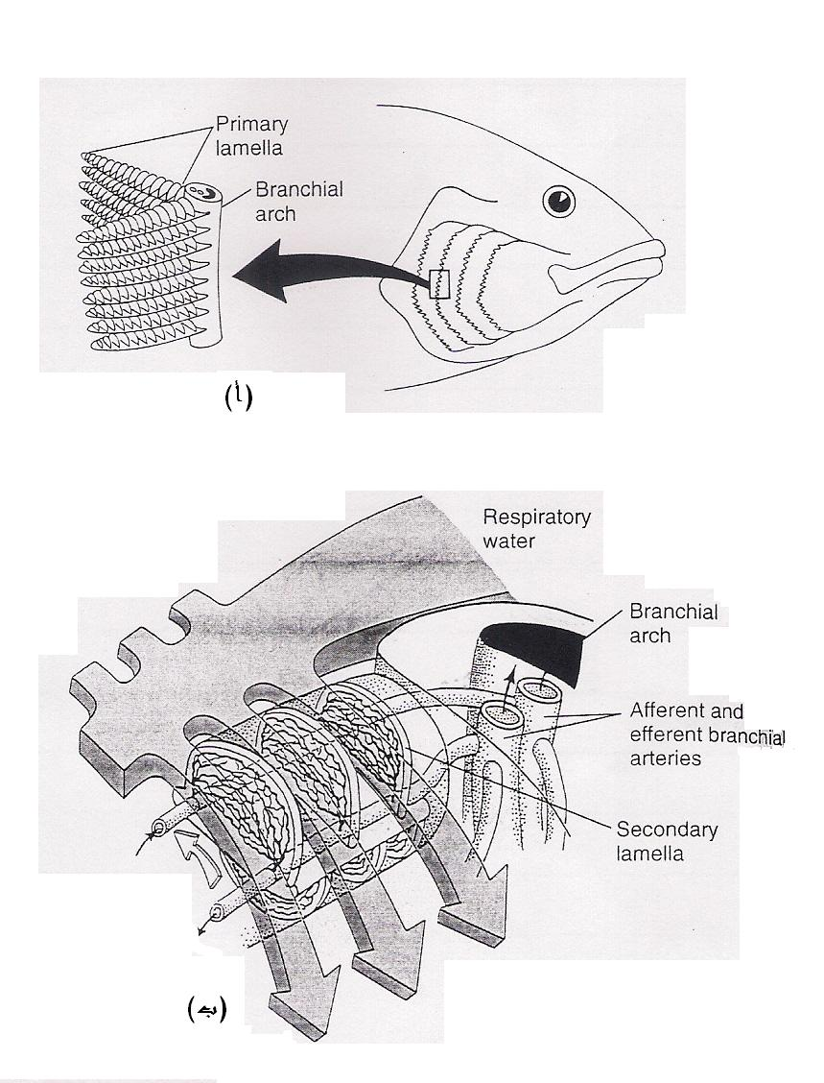

شكل (7-7): الجهاز التنفسي في الاسماك العظمية, وتتضح من خلاله ميكانيكية التنفس.(أ) تركيب الخيشوم, (ب) اتجاه حركة الماء (عن Kardong , 1998).

ومن ثم يغلق الفم المحروس من الداخل بصمامات فمية (Oral Valves) وتتقلص جدران البلعوم ويرتفع قاع التجويف البلعومي فيمر الماء غامراً الخياشيم ومغادراً الى الخارج عبر فتحة الغطاء، وبذلك يحدث التبادل الغازي
وتكون بعض الأسماك من الكفاءة بحيث انها تستطيع استخلاص 85% من الأوكسجين المذاب في الماء أثناء مروره فوق الخياشيم. ومما يساعد في ذلك اتجاه تيار الماء المعاكس لاتجاه سريان الدم في الصفائح الخيشومية والتي تعتبر الأماكن الحقيقية للتبادل الغازي, إضافة الى رقة السطح فالمسافة ما بين الماء والدم في بعض أنواع الأسماك اقل من مايكروميتر واحد, كما ان الماء يمر على جانبي الصفيحة الثانوية (Secondary Lamella) (شكل 7-8).
تقوم خياشيم بعض الأسماك بالإضافة الى وظيفتها الأساسية في عملية التبادل الغازي بطرح فضلات نتروجينية كالامونيا الى الخارج, كما انها تلعب دوراً هاماً في بعض الأسماك العظمية البحرية للتخلص من الماء الفائض.
وهناك بعض التراكيب والأعضاء تقوم بالمساعدة في عملية التنفس, ففي بعض الأسماك هناك تجويف خيشومي مساعد (Accessory Branchial Cavity) فوق الخياشيم على كل جانب.
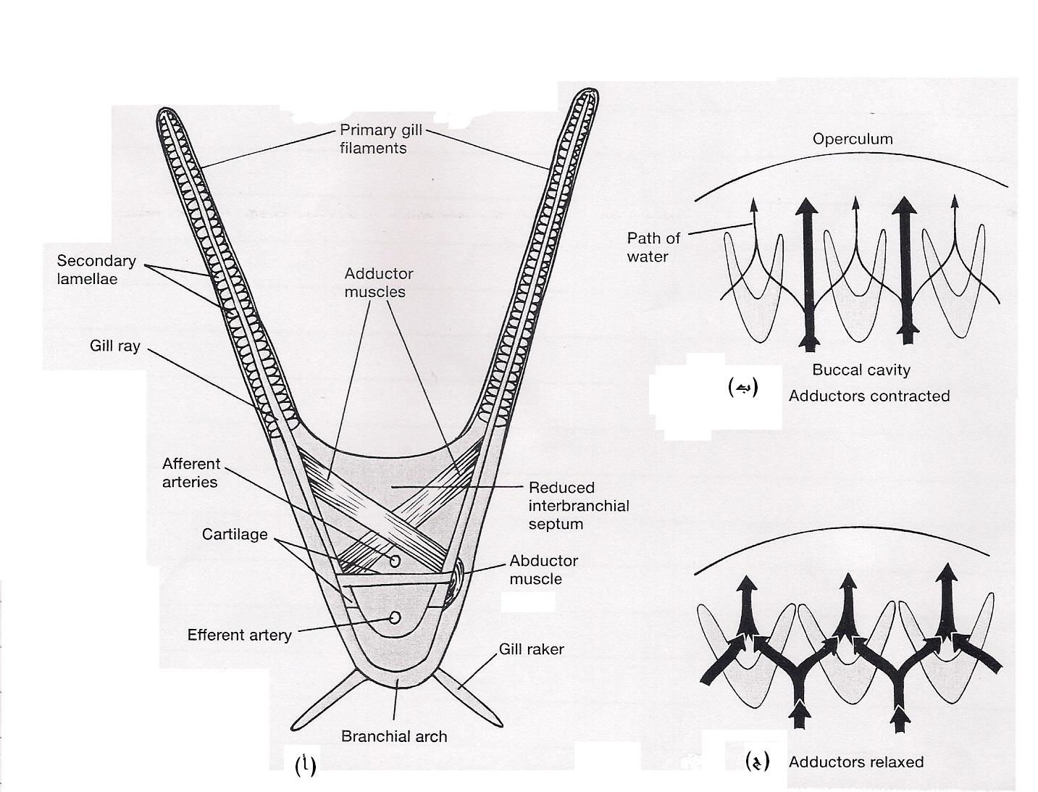
شكل (7-8): خياشيم الاسماك. (أ) موقع الخيوط الخيشومية المسيطر عليها عبر العضلات المقربة (Adductor Muscles), (ب) في وقت الراحة, (ج) في وقت النشاط (عن Kardong , 1998)

وهناك اسماكا تنشأ من حجرها الخيشومية أكياس هوائية (Air Sacs). وقد تبرز من بلعوم اسماك أخرى أكياس وعائية (Vascular Sacs). كما ان هناك اسماكا تقوم بابتلاع الهواء حيث يمر الى الأمعاء لتتم عملية التبادل الغازي فيها, ويطرح ثنائي اوكسيد الكاربون (CO₂) عن طريق المخرج. وتستطيع بعض الأسماك البقاء خارج الماء كما في السمك الثعباني (Eel) حيث تعمل فتحة الغطاء الخيشومي الصغيرة على ابقاء الماء في الحجرة الخيشومية أثناء وجود السمكة على اليابسة. وهناك بعض الأسماك تسبح وفمها مفتوح, وبذلك تقلل من الاحتياج لضغط الماء فوق الخياشيم.

المثانة الهوائية او مثانة السباحة (Air Bladder or Swim Bladder)

تمثل مثانة السباحة جيب ذو حجرة واحدة او حجرتان ، ينشأ كردب من جانب البلعوم او المرئ ومن ثم يصبح ظهري الموقع ما بين البريتون والعمود الفقري، ويشبه في تركيبه الداخلي تركيب الرئة (شكل 7-9). وهذا الاتصال ما بين البلعوم او المرئ قد يتلاشى او يزول في معظم الاسماك العظمية, وحينذاك تصبح مثانة السباحة مغلقة (Physocleistous), او قد تبقى القناة الموصلة (Pneumatic Duct) مفتوحة, ومن ثم تعرف الاسماك بمفتوحة المثانة (Physostomous) (شكل 7-10).
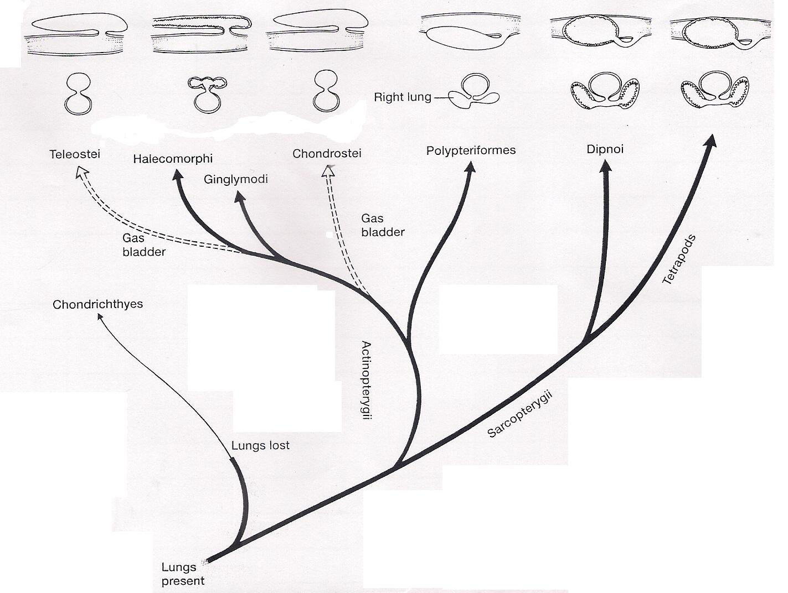

شكل(7-9): تطور الرئات والمثانات الهوائية)عن Kardong , 1998).
(د)
(ج)

يمر الهواء في الأنواع البدائية الى المثانة من خلال قناة يسيطر على فتحتها في العديد من الأسماك صمام يوجه الغازات من المثانة الهوائية نحو الأمعاء (اتجاه واحد فقط).

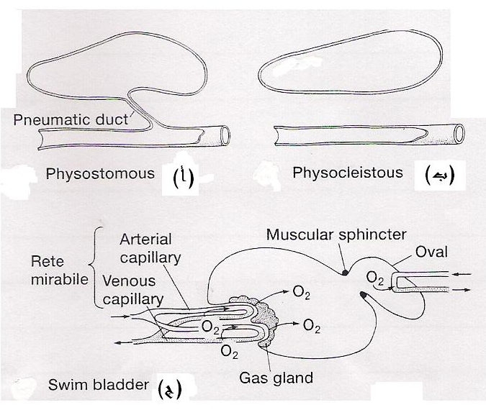

شكل (7-10): مثانة السباحة في الاسماك العظمية. (أ) المثانة المفتوحة (Physostomous) , (ب) المثانة المغلقة (Physocleistous), (ج) الشبكة العجيبة (Rete Mirabile) التي تتمثل بعقدة من الشعيرات الدموية ويتضح موقعها في مثانة السباحة (عن Kardong , 1998).

يتميز الجزء الأمامي من المثانة بوجود شبكة غزيرة من الأوعية الشعرية يطلق عليها الشبكة العجيبة (Rete Mirabile). وهذه الشبكة قد تصبح أكثر تعقيدا ، وحينذاك يطلق عليها، الجسم الاحمر (Red body ) ( قد يوجد هناك اكثر من جسم احمر ). وهذه التراكيب ( الشبكة العجيبة والجسم الاحمر ) تنتج غازات مثل الاوكسجين والنتروجين وثنائي اوكسيد الكاربون، ومن ثم فأن المحتوى الغازي للمثانة يتباين كثيرا في الانواع المختلفة من الاسماك.
وتقوم بقعة خاصة في الجزء الخلفي بامتصاص الغازات. وقد تكون هناك حجرتان في بعض الاسماك، حجرة امامية منتجة للغازات، وخلفية ماصة لها.
وفي الاسماك ذات المثانات المغلقة قد يتحور النسيج الظهاري المغطي للاوعية الدموية الى نسيج ذو ثنيات (Folds) وخبايا ( Crypts) ويصبح غديا، وبذلك يطلق على ما يعرف بالجسم الاحمر، الغدة الحمراء (Red Gland)، وقد تكون هناك اكثر من غدة في نفس المثانة.
يختلف مصدر التزويد الدموي للمثانة في الاسماك ، فقد يرد الدم اليها من الابهر الظهري او من الزوج الاخير من الشرايين الخيشومية الصادرة او من فروع الشريان الجوفي ( Coeliac artery ). اما تصريفه فيتم عن طريق اوردة تصب في الاوردة البابية الكبدية ( Hepatic portal veins ) او الاوردة الرئيسة الخلفية (Post cardinal veins ) ( شكل 7 – 11 ). وهي تعصب بالعصب التائه ( Vagus ) والاعصاب السمبثاوية.
تفتقد بعض الاسماك المثانة كونها لا تحتاجها في الطفو ولا تحتاجها كعضو مساعد، كما هو الحال في اسماك القاع البحرية.
تقوم المثانة بالوظائف الاتية:

أ – تعمل كعضو توازن مائي ( Hydrostatic organ) يجعل
الجاذبية النوعية للسمكة مماثلة للماء في العمق المطلوب.
ب - المساعدة في عملية التبادل الغازي من خلال وجود الشبكة
العجيبة او الجسم الأحمر او الغدة الحمراء.
ج - استلام الأصوات, فهناك سلسلة من أربعة عظام يطلق عليها
عظام ڤبر (Weberian Ossicles) تربط الحجرة الأمامية
من المثانة بالاذن الداخلية، كما هو الحال في اسماك الشبوط.
د - تقوم بأنتاج الصوت حيث تنتقل حركات المثانة الى عضلات
الجدار البطني والتي تهتز مكونة صوتاً. وفي البعض الآخر
يضغط الغاز الموجود لإنتاج الصوت.

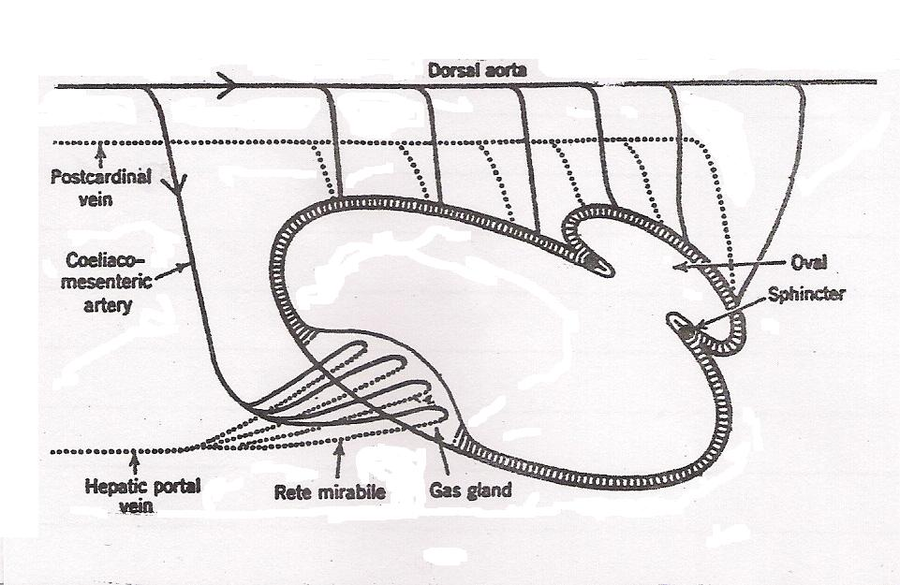
شكل (7-11): مخطط لمثانة السباحة يوضح طريقة التزويد الدموي لها والأوعية التي تقوم بالتصريف منها.
تختلف مثانة العوم عن الرئات في:
1 – تقع مثانة العوم ظهريا بالنسبة للقناة الهضمية، بينما تكون
الرئات بطنية الموقع.
2 – تكون مثانة العوم واحدة بينما تكون الرئات مزدوجة.
3 – تعيد مثانة العوم الدم المصرٌف الى الدورة الجهازية العامة (الاوردة الرئيسة) قبل دخول القلب. وفي الرئات فان الوعاء الوريدي العائد يدخل القلب بشكل منفصل عن الدورة الجهازية العامة.
لكن مع ذلك فمثانة العوم تشابه الرئات تكوينيا وتشريحيا.

(ج) الأسماك الرئوية

يتباين عدد الشقوق الخيشومية في الاسماك الرئوية, وهذه الشقوق قد يغلق البعض منها, وقد تكون فعالة او يقتصر دورها على طرح غاز ثنائي اوكسيد الكاربون.
تنشأ مثانة السباحة في الأسماك الرئوية كتركيب مفرد او مزدوج من الجانب البطني للبلعوم, ويكون تركيبها شبيه بتركيب الرئتين في رباعية الأقدام, ومن ثم فأن مثانة السباحة هي الرئة. وبالتالي فانها تستخدم في عملية التنفس من خلال ظهور حواجز وعائية على السطح الداخلي لجدار المثانة مؤدية الى تكوين الاف الحويصلات الهوائية (شكل 7-12).

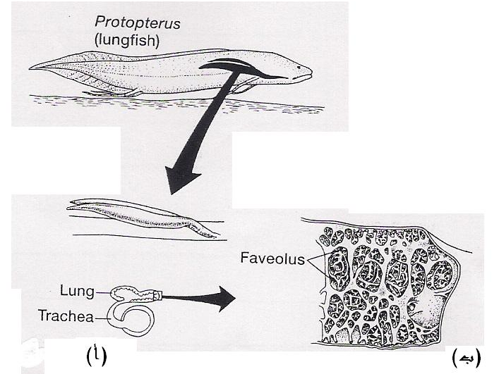

شكل (7-12): الرئة في الأسماك الرئوية. (أ) منظر للرئات من الجانب الايمن مع مقطع مستعرض, (ب) صورة مكبرة للسطح الداخلي للرئة.
(عن Kardong , 1998)

قد يكون للرئة دور هام في عملية التنفس، اذ انها قد تقوم بامتصاص الأوكسجين لتساعد الخياشيم عندما يصبح الماء المحيط منخفض التركيز (Hypotonic) الى درجة كبيرة، او غني جداً بثنائي اوكسيد الكاربون، اوعندما تسبح السمكة بقوة.

الأسماك التي تتنفس الهواء (Air-breathing Fish)
يوجد العديد من الأسماك التي يمكنها ان تعيش خارج الماء لمدد مختلفة (شكل 7-13). وهذه الاسماك التي من بينها الأسماك الرئوية والأسماك مفصصة الزعانف، تتنفس الهواء. كما ان هناك وسائل متنوعة تستخدمها الأسماك في التنفس، فعلى سبيل المثال يقوم السمك الثعباني (Electric Eel) الذي يعيش في المياه العذبة برحلات فوق الارض خلال الطقس الممطر, مستخدماً الجلد كسطح تنفسي أساسي. وتمتلك الأسماك مقوسة الزعنفة (Amia calva) خياشيم ومثانة هوائية تشبه الرئة حيث تستخدم خياشيمها فقط عند درجات الحرارة المنخفضة. ولكن عند ارتفاع درجة الحرارة و زيادة نشاط السمكة فأنها تتنفس الهواء اساساً بوساطة مثانتها الهوائية (مثانة السباحة). ولثعبان السمك الكهربائي (Electrophorus) خياشيم ضامرة ، ولذلك فهو يحتاج الى ما يساعد التنفس الخيشومي لتلبية حاجته، فيبتلع الهواء ويحصل تبادل غازي في تجويف الفم الغني بتجهيزه الدموي. ولعل أفضل الأسماك التي تتنفس الهواء قاطبة, هو سمك الفرخ الهندي المتسلق الذي يقضي معظم أوقاته فوق الأرض بالقرب من حافة الماء حيث يتنفس الهواء خلال غرفة هوائية خاصة تقع فوق الخياشيم الضامرة للغاية.

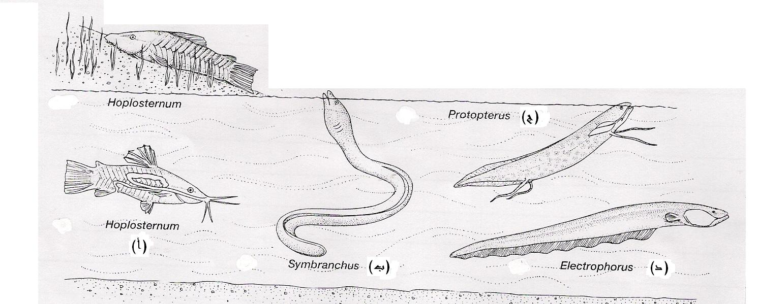

شكل (7-13): أنواع من الأسماك التي تتنفس الهواء.(عن Kardong , 1998)

الطفو في الأسماك
تعد جميع الأسماك أثقل قليلاً من الماء كون هياكلها وأنسجتها الأخرى تحتوي على عناصر ثقيلة موجودة بكميات بسيطة في المياه الطبيعية. ولكي تحافظ القروش على نفسها من الغطس فلابد ان تبقى دائماً متحركة في الماء حيث يعمل ذيلها غير المتجانس (Heterocercal) على تزويدها برفع ذيلي ضروري عند اندفاع الحيوان ذهاباً وأياباً في الماء. كما ان الرأس العريض والزعانف الصدرية (الكتفية) المفلطحة تساعد القروش في رفع الرأس. وتتمكن اسماك القرش من الطفو بسبب وجود اكباد كبيرة جداً تحتوي هيدروكاربون دهني خاص يعرف بـ " سكوالين (Squalen) كثافته 0.86 فقط, وبذلك فأن الكبد يعمل مثل كيس كبير من زيت طفوي يساعد في التقليل من ثقل جسم القرش والتعويض عن فقدان مثانة السباحة.
وتعد مثانة السباحة أداة الطفو الأكثر كفاءة. وهي سمة مميزة للأسماك العظمية مع الأخذ بنظر الاعتبار وجود استثناءات، حيث تفتقد هذه المثانة في اسماك التونة ومعظم اسماك القاع مثل السمك المفلطح وسمك الاشقلبين. ولقد نشأت مثانات السباحة من الرئات الزوجية للاسماك العظمية الديفونية (Devonian Bony Fish) والتي يحتمل انها كانت صفة سائدة للاسماك العظمية في المياه الديفونية العذبة.
تتمكن الاسماك العظمية ان تحقق طفوا متعادلا عن طريق ضبط حجم الغاز في مثانات السباحة لتبقى تسبح براحة تامة عند أي مستوى من عمود الماء. غير انه توجد مشكلات، فعلى سبيل المثال اذا ما هبطت السمكة الى عمق اكبر فأن الغاز ينضغط في مثانة السباحة وتصبح السمكة اثقل فتميل الى ان تغطس ولذلك يجب ان يضاف الغاز الى المثانة لخلق حالة طفو متوزانة جديدة. واذا ما صعدت السمكة الى الأعلى فأن الغاز يتمدد في المثانة جاعلاً السمكة اخف. واذا لم يزاح الغاز فأن السمكة ترتفع بسرعة متزايدة نتيجة استمرار تمدد المثانة حتى تندفع الى خارج الماء.
تضبط الأسماك حجم الغاز في المثانة الهوائية بطريقتين:
- تمتلك بعض الأسماك الشبوطية قناة هوائية (Pneumatic Duct) توصل مثانة السباحة بالمرئ. ومثل هذه الأسماك يجب ان تأتي الى السطح وتبتلع الهواء لتملأ المثانة. مثالها الأسماك التي تتواجد عادة في المياه الضحلة.
- تفتقد الكثير من الأسماك تامة التعظم الى القناة الهوائية. وفي هذه الحالة ينشأ الغاز من الدم ويفرز في مثانة السباحة.
يعتمد تبادل الغازات على منطقتين متخصصتين جداً, ممثلة بالشبكة العجيبة (Rete Mirabile) او الغدة الحمراء (Red Gland) حيث تعمل كجهاز تبادل عكس التيار لحبس الغازات وبشكل خاص الأوكسجين ومنع فقدانها في الدورة الدموية. اما المنطقة المتخصصة الثانية فتتمثل بمنطقة الامتصاص (Resorptive Area)، ويطلق عليها بالمنطقة البيضية (Oval ) والتي يمكنها ان تطرد الغاز من المثانة.
ان ميكانيكية عمل الشبكة العجيبة او الغدة الحمراء تتمثل بأن تفرز الغدة الغازية حامض لبنيك يدخل الدم مسبباً حموضة عالية محدودة في الشبكة العجيبة تدفع الدم ليطلق حملة من الأوكسجين. ويكون ترتيب الشعيرات في الشبكة العجيبة بأسلوب يسمح للأوكسجين المنطلق بالتجمع في الشبكة ليصل في النهاية الى مثل هذا الضغط العالي، ولينتشر الأوكسجين الى داخل مثانة السباحة. ويعتمد ضغط الغاز النهائي الذي يتحقق في المثانة على طول شعيرات الشبكة والتي تكون قصيرة نسبياً في الأسماك التي تعيش بالقرب من السطح، و طويلة جداً في اسماك قاع البحر.

(3). البرمائيات
يكون التجويف البلعومي واسعاً. ويوجد على جانبيه في الجنين خمسة أزواج من الجيوب البلعومية، يفتح منها الى الخارج، الثاني والثالث والرابع، لكنها تغلق خلال مرحلة الاستحالة في معظم البرمائيات. ويكون الجلد المغطي للاقواس الحشوية وضفائر الخيوط المكونة للخياشيم الخارجية، اكتوديرميا. وهذه الخياشيم تقوم بعملية التنفس (شكل 7-14).
تستمر الخياشيم الخارجية في بعض البرمائيات الذيلية مدى الحياة، لكنها تفقد اثناء اطوار الاستحالة في البعض الآخر. كما تختفي في جميع البرمائيات عديمة الذيل ليحل محلها على نفس الاقواس الحشوية (الثالث والرابع والخامس)، مجموعة جديدة من الخياشيم الداخلية (جدول 7-1), وهذه الخياشيم ليست مناظرة لما هو موجود في الاسماك.
يستخدم التجويف الفمي البلعومي لأداء احد انواع التنفس (التنفس الفمي البلعومي (Bucco-pharyngeal Respiration) حيث تكون بطانة التجويف رقيقة وغنية بالاوعية الشعرية ورطبة. وبخفض ورفع قاع التجويف يتم التنفس. فعند خفض قاع التجويف الفمي يدخل الهواء عبر المناخر حيث يمر على الطبقة المخاطية، ومن ثم يذهب الى الدم، وبالمقابل يطرح ثنائي اوكسيد الكاربون (CO₂) الذي يخرج مع الهواء عند ارتفاع سقف التجويف الفمي، وعندها يبقى المزمار Glottis مغلقاً.

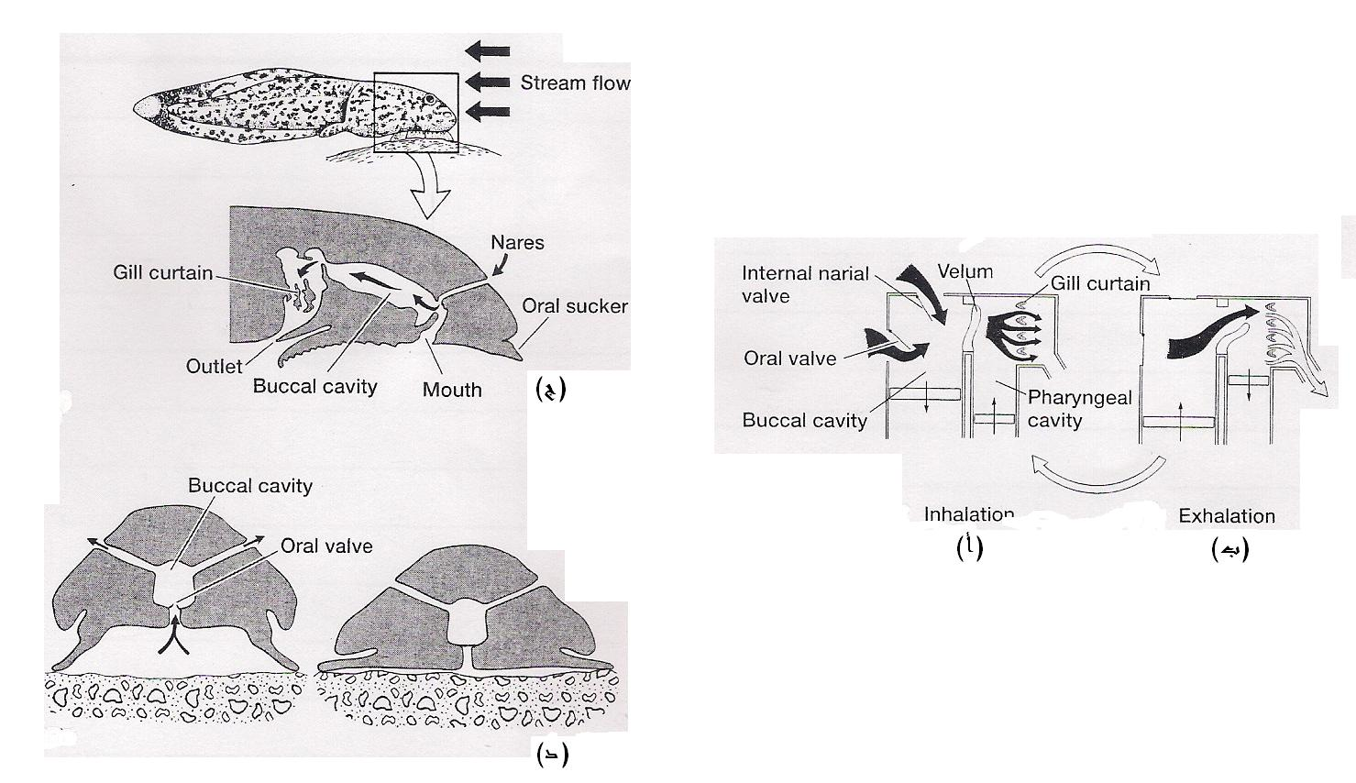

شكل (7-14): مخططات لعملية التهوية في يرقة الضفدع (Tadpole). (أ) عند انخفاض فاع التجويف الفمي (ب) عند ارتفاع قاع التجويف الفمي (ج) عندما يكون الممص الفمي (Oral Sucker) ملتصقاً بسطح الصخور عند القاع (د) عندما يزال الماء من منطقة التصاق الفم ليسمح للمحجم بمسك الصخرة.(عن Kardong , 1998).

جدول (7-1): توزيع الخياشيم والشقوق البلعومية والرئات في البرمائيات الذيلية.

العائلة Family | الجنس Genus | عدد الازواج Number of Pairs
العائلة Family | الجنس Genus | الخياشيم Gills | الشقوق البلعومية Pharyngeal Slits | الرئات Lungs
Proteidae | Necturus | 3 | 2 | موجودة
Amphiumidae | Amphiuma | 0 | 1 | موجودة
Hynobiidae | Hynobius | 0 | 0 | أحيانا
Cryptobranchidae | Cryptobranchus | 0 | 1 | موجودة
Salamandridae | Notophthalmus | 0 | 0 | موجودة
Ambystomatidae | Ambystoma | 0 | 0 | موجودة
Plethodontidae | Plethodon | 0 | 0 | غير موجودة
Sirenidae | Siren | 3 | 1الى3 | موجودة

(4). السلويات (Amniotes)
تظهر خلال المراحل الجنينية للزواحف والطيور واللبائن 4-5 ازواج من الجيوب البلعومية، والتي تختفي عدا الجيب الاول الذي يكوٌن قناة اوستاكي (Eustacian Tube) والاذن الوسطى (Middle Ear). ولا تلعب الخياشيم دوراً في عملية التنفس، وبذلك يكون التنفس رئويا، وان كان التنفس في الزواحف البحرية يحدث ايضاً عن طريق التجويف الفمي البلعومي.

    - الحنجرة (Larynx)
(1). البرمائيات
يفتح المزمار الى الحنجرة (Larynx) التي تعرف ايضاً بصندوق الصوت (Voice Box). تجهز الحنجرة بغضروف حلقي (Cricoid Cartilage) وغضروفين هرميين (Arytenoid Cartilages) تمنع الحنجرة من الانطواء (شكل 7-15). ويوجد في حنجرة الضفدع زوج من الحبال الصوتية.
كما يوجد في الذكور زوج من اكياس صوتية (Vocal Sacs) تعمل كمضخم للصوت , حيث تنبعث منها اصواتاً عند حركة الهواء بين الرئتين والاكياس الصوتية. وهذه الاصوات تعرف بنقيق الضفادع (Croaking Sound). ويمكن للحيوان اصدار اصوات وهو تحت الماء
من خلال مرور الهواء ما بين الرئتين والاكياس الصوتية وذلك عندما يكون المنخران الخارجيان مغلقين (شكل 7-16).

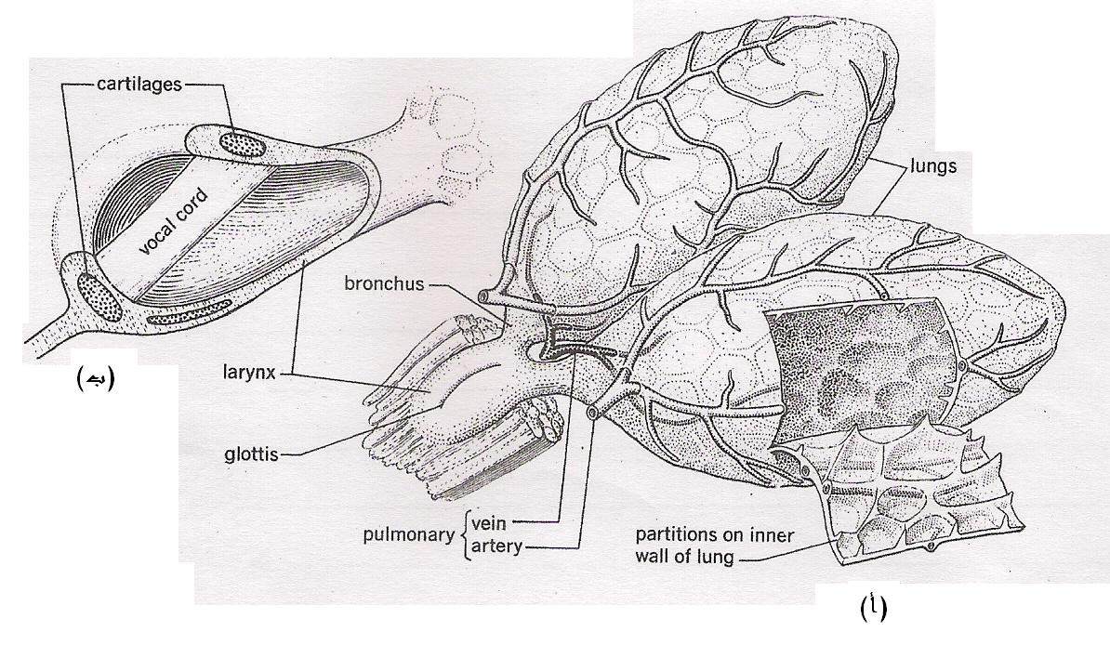

شكل (7-15): أعضاء التنفس في الضفدع. (أ) منظر ظهري جانبي , (ب) الحنجرة مفتوحة مع ظهور الحبل الصوتي الأيمن في موقعة (عن Storer , et al. , 1977).

(2). الزواحف
يفتح المزمار الى حنجرة بدائية محاطة بغضروف حلقي وزوج من الغضاريف الهرمية (شكل 7-17). تنعدم الحبال الصوتية في بعض الزواحف مثل السحالي، لكنها جيدة التكوين في الحرباء. وعموماً فأن اغلب الزواحف تكون عاجزة عن اصدار اصوات عدا الفحيح.

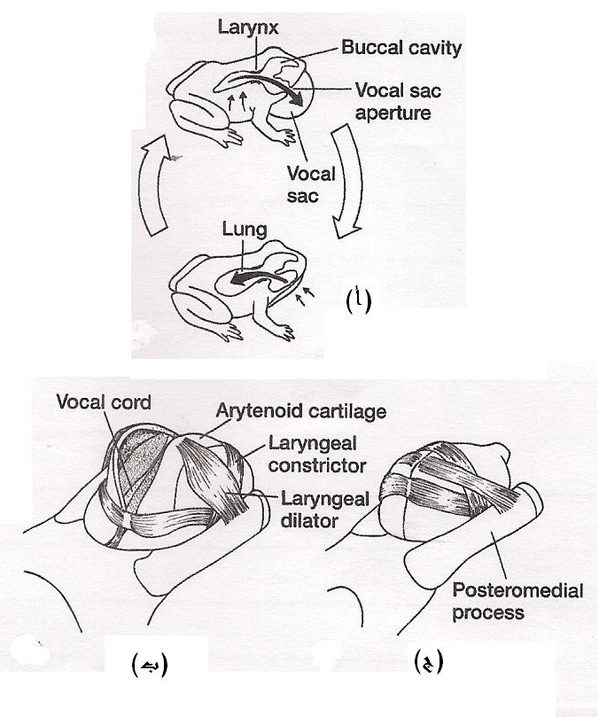

شكل (7-16): اصدار الصوت في الضفادع. (أ) يؤدي تقلص عضلات جدار الجسم الى الضغط على الرئتين وخروج الهواء منهما خلال الحنجرة (Larynx) ومن ثم الى التجويف الفمي (Buccal Cavity) منه يدخل الهواء الى كيس الصوت (Vocal Sac) عن طريق فتحة تؤدي اليه. ونتيجة الضغط (التقلص) يعود الهواء بطريق عكسي الى الرئتين وبهذه الميكانيكية يمكن ان يصدر الصوت, (ب) الحنجرة مفتوحة, (ج) الحنجرة مغلقة. (عن Kardong , 1998).

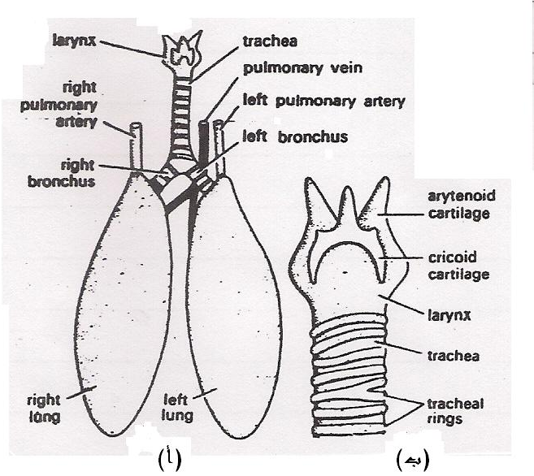

شكل (7-17): اعضاء التنفس في العظايا. (أ) الجهاز التنفسي في احد انواع العظايا من جنس Uromastix , (ب) تركيب الحنجرة في العظايا من جنس Uromastix. (عن Juneja , 1994).

(3). الطيور
يفتح المزمار الى حنجرة مختزلة ومسندة بغضروف حلقي مثلث وزوج من الغضاريف الهرمية المتعظمة جزئياً. ولا توجد حبال صوتية في حنجرة الطيور، لذلك فهي لا تصدر اصواتاً.
وعضو اصدار الصوت في الطيور هو المصفار (Syrinx) او ما يعرف بالحنجرة الصوتية. يقع المصفار اسفل الرغامى (Trachea) قرب نقطة تفرعها الى قصبتين هوائيتين. وهو على ثلاثة انواع هي:
  - المصفار القصبي الرغاموي (Bronchotracheal Syrinx)
  - المصفار القصبي (Broncheal Syrinx)
  - المصفار الرغاموي (Tracheal Syrinx)

أ. المصفار القصبي الرغاموي
يتمثل هذا النوع بردهة صغيرة تدعم جدرانها بالحلقات الاخيرة من غضاريف الرغامى والغضروفين الاوليين من غضاريف القصبتين الهوائيتين. وتعرف هذه الردهة، بالطبلة (Tympanum). تتعظم غضاريف الطبلة احياناً، وتبرز من جدران الطبلة الى داخلها طيات غشائية. وغالباً ما يوجد عظم ممتد من الجهة الظهرية الى البطنية داخل الرغامى، يعرف بالوتد (Pessulus). كما يوجد غشاء نصف هلالي (Semilunar Membrane). والاغشية نصف الهلالية هي المسؤولة عن اصدار الصوت. وهذا النوع هو الاكثر شيوعاً من المصافير.
ب. المصفار القصبي
يتمثل هذا المصفار بردهة يدعم جدارها بغضاريف قصبية حلقية. ويشكل الغشاء الواصل بين حلقتين غضروفيتين طيات تهتز داخل المصفار كلما تقاربت القصبتان الهوائيتان.
ج. المصفار الرغامى
تختفي اجزاء من غضاريف الرغامى في هذا المصفار لتسمح لجداره الغشائي بالاهتزاز.
وبشكل عام تصدر الطيور اصواتها عندما تُشد الطيات والاغشية نتيجة تقلص عضلات المصفار, دافعه الهواء من الاكياس الهوائية عبر المصفار الى الخارج.
(4). اللبائن
يقود المزمار الى حنجرة جيدة التكوين تتميز بوجود غضروف يطلق عليه لسان المزمار (Epiglottis)، اضافة الى الغضروف الحلقي وزوج من الغضاريف الهرمية والغضروف الدرقي (شكل 7-18). يمتد الغضروف الدرقي في الانسان الى الجهة البطنية من الحنجرة حيث يتمفصل مع الجهاز اللامي مكوناً ما يعرف بتفاحة آدم (Adam's Apple).
ويمتد بين الغضاريف الهرمية والغضروف الدرقي زوج من الطيات الغشائية تعرف بالحبال الصوتية الحقيقية (True Vocal Cords). وتمتد الى الامام من حبلي الصوت الحقيقيين حبلا صوت بشكل هلالي، يعرفان بحبلي الصوت الكاذبين (False Vocal Cords). وقد تنعدم الاخيرة، كما في الفيل.

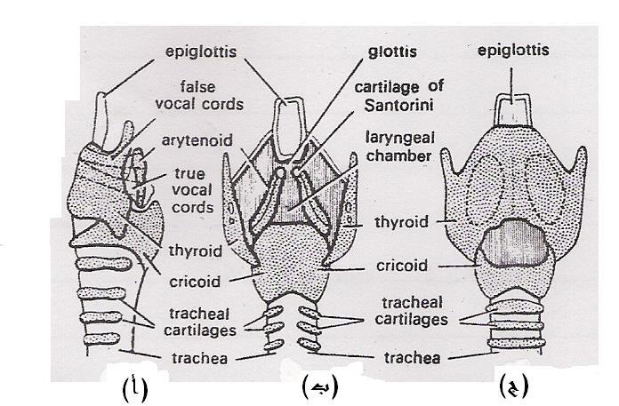

شكل (7-18): الحنجرة في اللبائن (الارنب).
(أ) منظر جانبي, (ب) منظر ظهري, (ج) منظر بطني (عن Kotpal , 1996).

    - الرغامى (Trachea)

(1). البرمائيات
تكون الرغامى واضحة في الذيليات وقصيرة جداً في اللاذيليات. اما الغضاريف الرغامية فهي صغيرة وغير منتظمة.

(2). الزواحف
تتباين الرغامى في الزواحف كثيراً، فهي قصيرة في العظايا، وتكون اطول من العنق في السلاحف والتماسيح. وهي مسندة بحلقات غضروفية على كامل طولها.

(3). الطيور
تكون الرغامى طويلة, حتى انها قد تكون أطول من العنق وفي هذه الحالة تلتف وتنطوي في الصدر، وربما في أكياس خاصة. وهي تسند بغضاريف تامة الحلقات قد تكون متعظمة.
تتسع الرغامى عند دخولها التجويف الصدري مكونة تركيباً يطلق عليه المصفار (Syrinx)، وهو عضو إصدار الصوت في الطيور (راجع الحنجرة في الطيور).

(4). اللبائن
تتباين أطوال الرغامى في اللبائن المختلفة وتدعم بحلقات غضروفية ناقصة من الجهة الظهرية.

    - القصبات الهوائية والرئات (Bronchi and Lungs)

(1). البرمائيات
تتفرع الرغامى في نهايتها البعيدة الى قصبتين هوائيتين قصيرتين تدخل كل منها الى رئة. وتكون الرئة في الضفدع عبارة عن كيس مطاطي بيضوي الشكل رقيق الجدارن ذو حواجز صغيرة تزيد من السطح التنفسي من خلال تكوينها لحجيرات يطلق عليها الحويصلات (Alveoli) (شكل 7-15). وهذه الحويصلات تكون ذات جدران غزيرة التزويد الدموي، وكثيرة الغدد المخاطية.
وتكون في الذيليات بشكل كيسين طويلين. وعموماً فأن المساحة السطحية لرئات البرمائيات تتحدد على ضوء اعتماد الحيوان على الرئتين في عملية التبادل الغازي, ففي الأنواع التي تقضي فترة أطول في البر مثل العلاجيم تتسع المساحة بشكل كبير من خلال زيادة الحواجز الحويصلية وتفرعها الى ثانوية وثالثية. وفي البرمائيات عديمة الاقدام تكون الرئة اليسرى اثرية، في حين تكون كلا الرئتين اثرية في السلمندرات التي تعيش في الجداول سريعة الجريان. وبذلك تكون الرئتين في البرمائيات ليست أعضاء تنفسية فقط، ولكنها أعضاء توازن مائي حيث يمكن للحيوان ان يطفو بواسطتها.

التنفس الجلدي (Cutaneous Respiration)
يلعب الجلد دوراً أساسيا في عملية التنفس في البرمائيات خصوصاً أثناء فترة السبات, ويساعد في ذلك كونه رقيقا جداً وذو تجهيز دموي غزير وغدد مخاطية واسعة الانتشار تقوم بترطيب الجلد (شكل 7-19) . ويساعد في انتقال الأوكسجين وجود الصبغات التنفسية. ويتم تبادل الغازات من خلال عملية الانتشار. وهذه الطريقة في التنفس قد تكون الوحيدة في الحيوان فهناك من البرمائيات ما تعتمد عليها كلياً في حصولها على الأوكسجين، كما هو الحال في بعض أنواع السلمندرات التي تنعدم فيها الرئات والخياشيم ( تصل النسبة الى 100% ) .

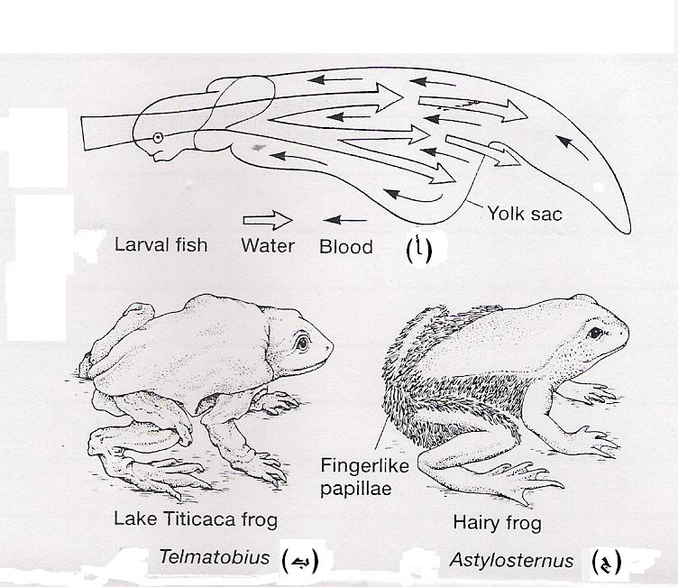

شكل (7-19): تكيفات التنفس الجلدي. تظهر العديد من الفقريات تكيفات خاصة للتنفس الجلدي. (أ) يرقة السمكة Monopterus albus تعيش قرب السطح ضمن طبقة رقيقة من الماء المجاور للسطح (ب) في الضفدع Telmatobius coleus , (ج) ذكر الضفدع الشعري Astylosternus robustus تظهر خلال فصل التكاثر العديد من الحليمات الاصبعية على الجانبين والاطراف تستخدم كأعضاء تنفس اضافية (عن Kardong , 1998).
ولابد من الإشارة إلى إن الفقريات على اختلاف مجاميعها تنجز تنفساً جلدياً بكفاءات متباينة، فتأخذ الحيات البحرية حوالي 30% والضفدع حوالي 80% اثناء سباته في قيعان البرك وذلك لمواجهة الاحتياجات الايضية (شكل 7-20).
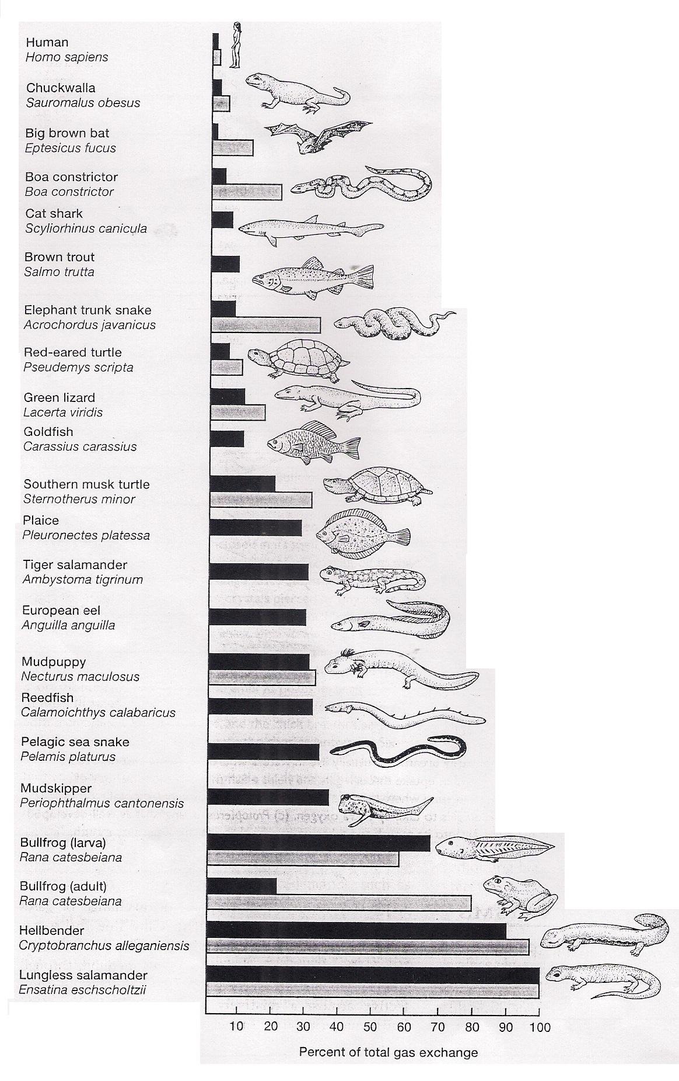

شكل (7-20): التنفس الجلدي في الفقريات. يتضح من خلال الشكل النسبة المئوية للتبادل الغازي الكلي (Percentages of Total Gas Exchange) ( الإخراج الجلدي لثنائي اوكسيد الكاربون – العمود الفاتح – واخذ الأوكسجين – العمود الغامق) (عن Kardong , 1998).
(2). الزواحف
تتفرع الرغامى الى فرعين مسندين بحلقات غضروفية تامة يدخل كل منها الى رئة. ولا تتفرع القصبات الى قصيبات ثانوية داخل الرئة في بعض العظايا. والرئة في الحيات ومعظم السحالي تتضمن حجرة هوائية مركزية تفتح فيها (Faveoli ) تكون جدرانها رقيقة لكنها وعائية، وقد تنقسم ثانويا بحواجز داخلية اصغر كما في السلاحف والتماسيح ( شكل 7-21 , 7-22). وقد تظهر الحواجز في الثلث الخلفي فقط كما في الافاعي. وفي حالات أخرى يكون الجزء الأمامي هو الاكفأ كما في بعض العظايا حيث تقسم الرئة الى ردهات اصغر فأصغر, كما ان رئات السلاحف والتماسيح مقسمة هي الاخرى.
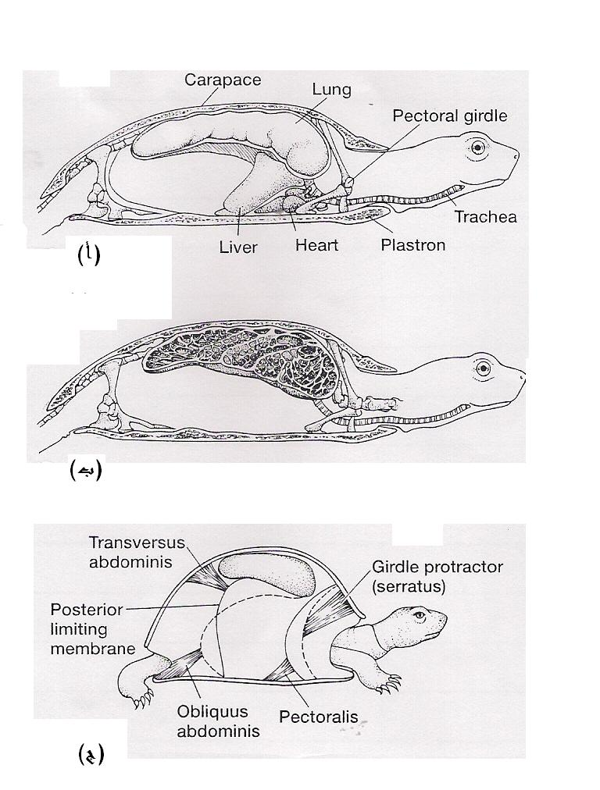
شكل (7-21): الجهاز التنفسي في السلحفاة. (أ) موقع الرئة داخل درع السلحفاة, (ب) منظر مقطعي في رئة السلحفاة , (ج) في بعض السلاحف الارضية توجد عضلات تنفسية تلعب دوراً في ميكانيكية التنفس (عن Kardong , 1998).

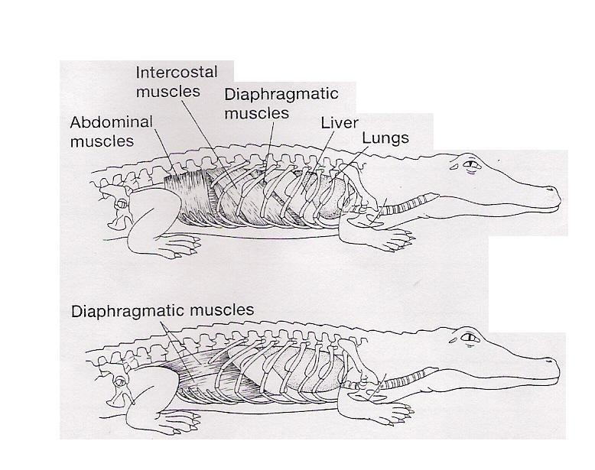

شكل (7-22): الجهاز التنفسي في التمساح. لاحظ ان الرئة محمية بالاضلاع. (عن Kardong , 1998).

وقد تكون لبعض الافاعي قصبة واحدة ورئة واحدة (شكل 7-23)، وقد يمتد ردب كبير من الرئة اليسرى الى الرقبة ليعمل على انتفاخها عند امتلائه بالهواء كما في الحية النافخة (Puffing adder), كما ان لبعض انواع الحرباء اكياس هوائية تمتد بين الاحشاء (شكل 7-24).
تختلف ميكانيكية التنفس في الزواحف عما هي عليه في البرمائيات حيث تلعب الاضلاع والعضلات بين الضلعية دوراً رئيساً في عملية التنفس.
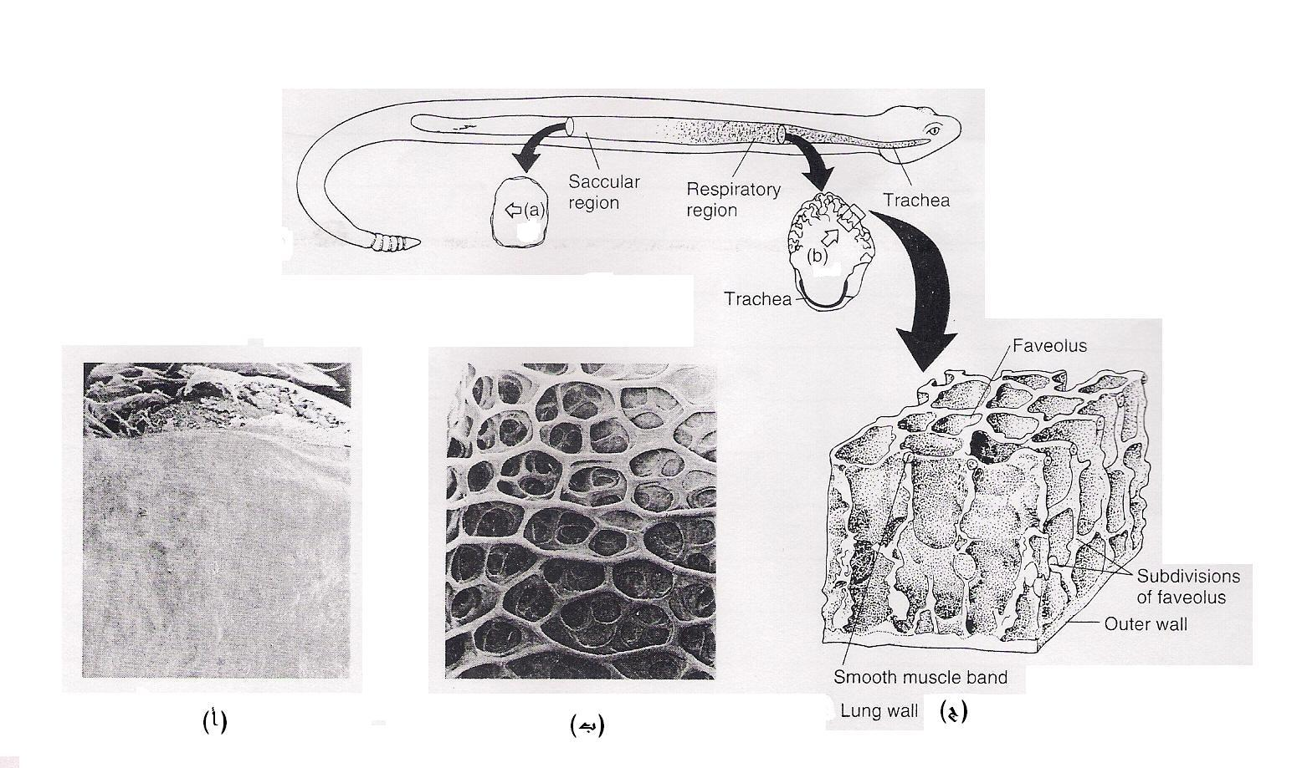
شكل (7-23): الجهاز التنفسي في الافعى ذات الاجراس. (أ) و (ب) مقطع مستعرض في الجزء العلوي من رئة الافعى (المنطقة الكيسية Saccular Region (a) والمنطقة التنفسية Respiratory Region (b)), (ج) مقطع في جدار المنطقة التنفسية يوضح التقسيم الثانوي للحويصلات. (عن Kardong , 1998).

(3). الطيور
ينقسم الرغامى الى قصبتين تكون مدعمة بحلقات غضروفية تامة تدخل كل منها الى رئة من جانبها البطني تدعى بالقصبة الاولية (Primary Bronchus). وهذه القصبة لا تتفرع بل تستمر حتى النهاية البعيدة حيث تنتهي بالاكياس الهوائية الخلفية، وحينها تدعى بالقصبة المتوسطة (Mesobronchus). وتكوٌن هذه القصبة اثناء مرورها بالرئة عدة قصيبات ثانوية (Secondary Bronchi) جانبية ينقسم بعضها بدوره

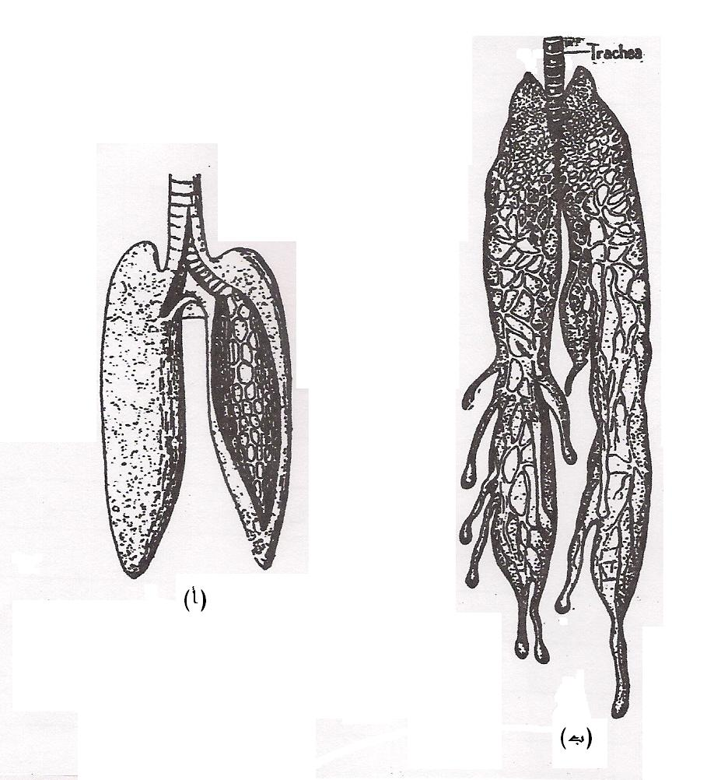

شكل (7-24): الرئة في الزواحف. (أ) رئة السفينودون, (ب) رئة الحرباء حيث تمتد فيها اكياس هوائية بين الاحشاء. (عن Kent & Carr , 2001).

الى قصيبات ثالثية (Tertiary Bronchi) او جنب قصيبية (Parabronchi) تفتح في جدرانها اوعية شعرية هوائية (Air Capillaries). وهذه الاوعية تبطن بغشاء تنفسي وعائي يكون على تماس مع الاوعية الشعرية الدموية للرئتين حيث يحدث التبادل الغازي. وهناك في كل رئة خمسة قصيبات ثانوية لا تنقسم وانما تمر عبر جدران الرئة الى اكياس هوائية (Air Sacs) كبيرة يبلغ عددها في الحمام تسعة. والكيس الهوائي عبارة عن تركيب غشائي كبير ورقيق الجدران وغير وعائي ولا يحتوي على العضلات ولذلك لا يحدث فيه تبادل غازي (شكل 7-25) هي:
    - كيس بين ترقوي (Interclavicular Sac). وينشأ من كل جانب منه كيسان انبوبيان ابطيان (Axillary Sacs) يدخل كل واحد منهما في عظم العضد خلال الفتحة الهوائية.
    - كيسان عنقيان (Cervical Sacs).
    - كيسان صدريان اماميان (Anterior Thoracic Sacs).
    - كيسان صدريان خلفيان (Posterior Thoracic Sacs).
    - كيسان بطنيان (Abdominal Sacs)

ميكانيكية التنفس في الطيور
تتميز رئات الطيور بكفاءتها العالية رغم صغر حجمها وعدم قدرتها على التوسع لملاصقة سطحها الظهري للإضلاع والفقرات الصدرية.
يساعد الرئات في أداء عملها، الأكياس الهوائية المتصلة بها، والأرادب التي تخترق تجاويف العظام.
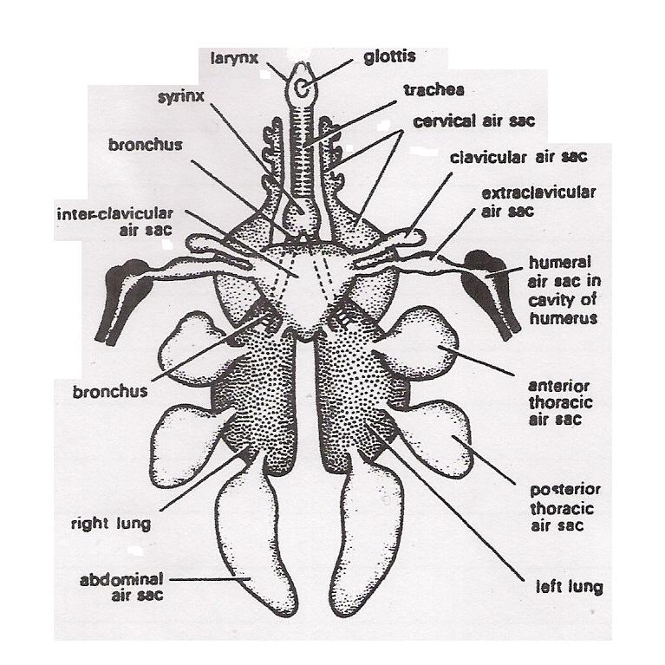

شكل (7-25): الجهاز التنفسي في الحمامة.(عن Kotpal , 1996)

تتميز عملية الزفير في الطيور بكونها عملية نشطة وتحتاج الى بذل طاقة بخلاف ما هي عليه في الحيوانات الأخرى.
تتم عملية التنفس اثناء راحة الطير بمساعدة العضلات الضلعية الرئوية (Costopulmonary Muscles)، او بين الاضلاع حيث ترتفع الأضلاع فيتسع حجم التجويف الصدري والبطني. و نتيجة لقلة الضغط في الداخل يدخل الهواء عبر المناخر الى الرغامى ثم القصبات الأولية او المتوسطة والثانوية الى جنب القصبات والأوعية الشعرية الهوائية حيث يتم التبادل الغازي. كما تذهب كمية كبيرة من الهواء الى الأكياس الهوائية الخلفية ( الصدرية الخلفية والبطنية ).
ويتم الزفير بتقلص العضلات الصدرية والبطنية، فيضيق التجويف الصدري والبطني ضاغطاً على الأكياس الهوائية والرئتين. ونتيجة لهذا الضغط يندفع الهواء من الأكياس الهوائية الخلفية الى الرئتين والأوعية الشعرية الهوائية. وعند الشهيق الثاني يدخل قسم من الهواء مرة اخرى الى الرئات دافعا المتبقي من الهواء السابق نحو الاكياس الهوائية الامامية (الصدرية الامامية وبين الترقوي )، ويدخل القسم الاخر من الهواء الى الاكياس الخلفية ليعاد ملئها. ومع الزفير الثاني فان الهواء في الاكياس الامامية يخرج مع هواء الرئتين. وبذلك يكون جميع الهواء الداخل قد مر على الأوعية الشعرية الهوائية, ومن ثم فليس هناك حيزاً ميتاً ( شكل 5 – 26 ). اما خلال الطيران فأن الأضلاع تصبح غير متحركة لتقوية الجناحين، وبذلك يلجأ الحيوان الى أسلوب آخر في التنفس لا يعتمد على العضلات بين الضلعية والبطنية, من خلال الوسائل الاتية:
- زيادة سعة التجويف الصدري البطني وتقليل حجمه بواسطة حركة العضلات الصدرية اثناء الطيران.
- ضغط الاحشاء على الاكياس الهوائية دافعة بالهواء الى الرئتين او سامحة له بالدخول.

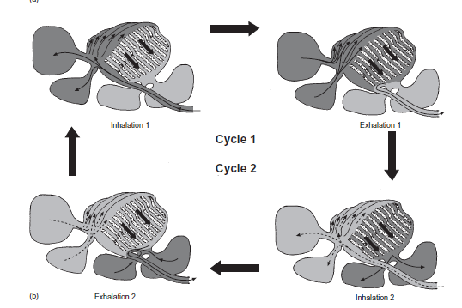
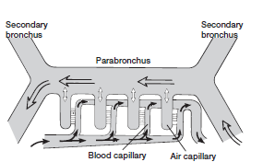
(c )
شكل (7 – 26 ) (أ و ب ) التنفس في الطيور. ( ج ) علاقة الاوعية الشعرية الهوائية بالاوعية الدموية.( عن Kardong 2012 )

- حركة عظم القص نحو العمود الفقري او بعيداً عنه.
وبذلك يتجدد الهواء باستمرار. وتكون الطيور الأسرع طيراناً ، أسرع في دورة الهواء والتبادل الغازي في الرئتين.
لا تقتصر وظيفة الأكياس الهوائية على كونها مخازن للهواء وعملها كمنافخ دفع له، انما تعمل ايضاً كبالونات عند الطيران حيث تقلل الجاذبية النوعية للطير بسبب احتواءها على هواء ساخن. وتساعد الأكياس الهوائية في ثبات درجة الحرارة وتنظيمها وذلك بالعمل على تبريد الجسم من خلال فقدان الجسم للحرارة اثناء التبخر الداخلي حيث ينتشر بخار الماء من الدم الى تجاويف الاكياس الهوائية ثم الى الرئتين, ويصاحب ذلك فقدان الحرارة. وأخيراً تمتد بعض الأكياس الرقيقة الى داخل العظام مما يقلل من وزنها.

(4). اللبائن
تنقسم الرغامى الى قصبتين هوائيتين مدعمة بحلقات غضروفية تجعل الممر الهوائي مفتوح دائماً. وكل قصبة تدخل الى رئة (شكل 7-27) حيث تنقسم الى قصبات ثانوية وقصيبات (Bronchioles)، تنقسم عدة مرات لتكوٌن فروعا أدق تعرف بالقنوات الحويصلية (Alveolar Ducts). وهذه القنوات تنتهي بأكياس هوائية (Air Sacs) صغيرة ومتسعة تكوٌن جدرانها اكياسا هوائية او حويصلات (Alveoli) تتصل مع بعضها، ويحاط كل منها بشبكة من الاوعية الدموية الشعرية. ويساعد في عملية التبادل الغازي، العضلات بين الضلعية اضافة الى الحجاب الحاجز (Diaphragm).
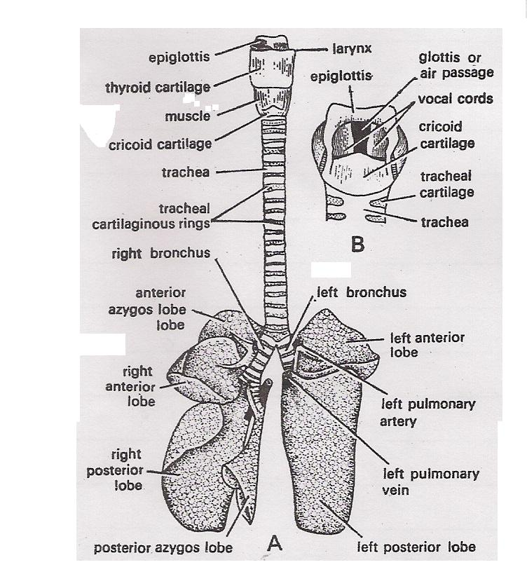

شكل (7-27): الجهاز التنفسي في الارنب (عن Kotpal , 1996).

وهناك بعض الاختلافات فيما يتعلق بالقصبات الهوائية او تفصص الرئتين في اللبائن, ففي بعض المجترات والخنازير والحيتان تنشأ قصبة ثالثة من الجهة اليمنى للرغامى قبل تفرعه الى فرعين. وتكون رئات الحيتان والفيلة غير مقسمة في حين تكون الرئة اليمنى في الجرذان متفصصة بينما لا تتفصص اليسرى. اما في الإنسان فأن الرئة اليمنى ذات ثلاث فصوص واليسرى ذات فصين. ويكون عدد التفرعات الثانوية متناسباً مع عدد فصوص الرئة.

